Pregunta 1: Ingeniería Aeroespacial.
1.¿Por qué es más eficiente lanzar cohetes desde el ecuador que desde otras latitudes?
Lanzar cohetes desde el ecuador es más eficiente debido a la rotación de la Tierra. Nuestro planeta gira de oeste a este, y en la zona ecuatorial la superficie terrestre alcanza su mayor velocidad lineal. Esto significa que cualquier objeto lanzado desde esa región recibe un impulso adicional natural. Cuando un cohete despega hacia el este, aprovecha esa velocidad extra, lo que reduce la cantidad de combustible necesario para alcanzar la órbita.
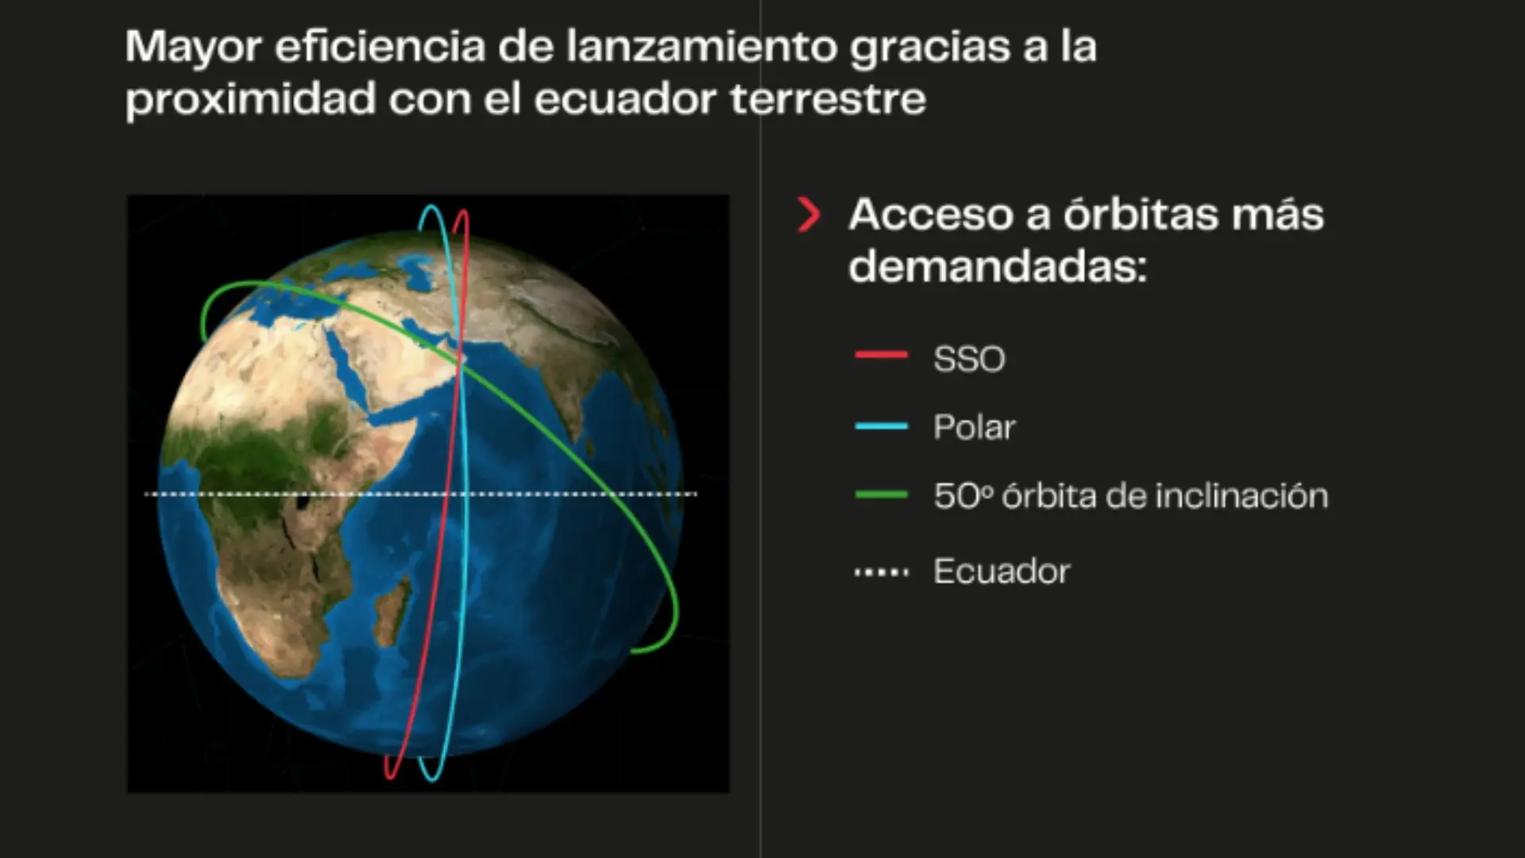
Esta ventaja se traduce en ahorro económico y en la posibilidad de transportar mayor carga útil, como satélites de comunicación o instrumentos científicos. Además, muchas misiones buscan órbitas cercanas al plano ecuatorial, especialmente los satélites geoestacionarios, que deben mantenerse alineados con el ecuador. Si el lanzamiento se realiza desde latitudes más altas, se requiere una maniobra adicional para corregir la inclinación orbital, lo que implica mayor consumo de combustible.
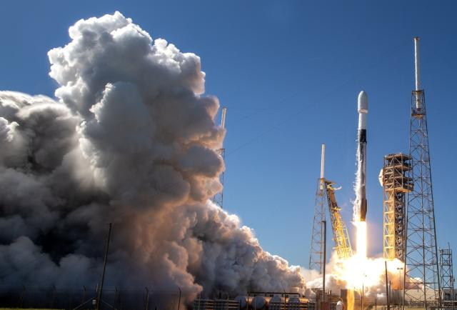
Por estas razones, varios centros espaciales importantes se encuentran cerca del ecuador o intentan aprovechar al máximo la rotación terrestre para optimizar recursos.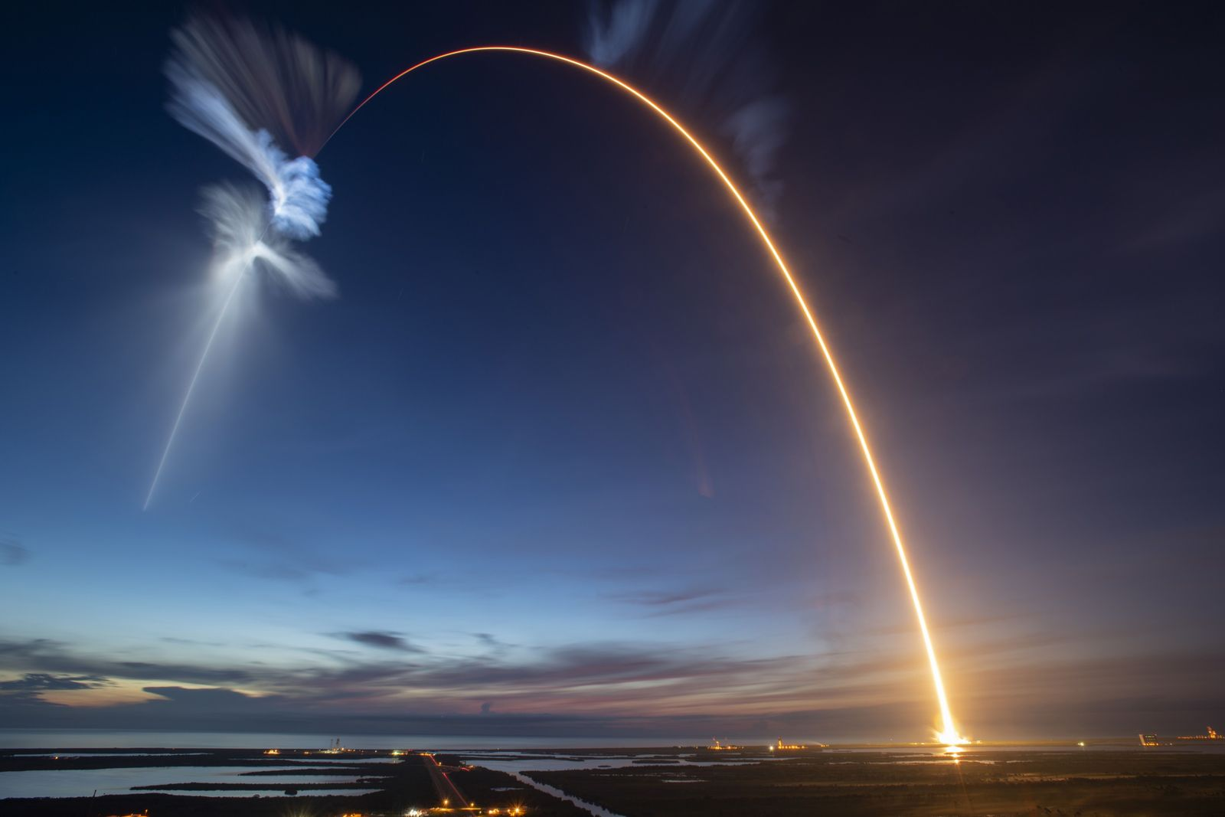

Referencias:
NASA. (s.f.). Basics of Space Flight: Rocket Propulsion and Orbital Mechanics. National Aeronautics and Space Administration. https://www.nasa.gov
European Space Agency (ESA). (s.f.). Launch vehicles and orbital mechanics. https://www.esa.int
Braun, W. von, & Ordway, F. I. (1985). History of Rocketry and Space Travel. Thomas Y. Crowell.

